A Study on Epitaxial Growth of Zeolite
ゼオライトのエピタキシャル成長に関する研究

大久保研究室 脇原 徹

- 緒言
ゼオライトとは、結晶構造内に直径数オングストロームの細孔を持つ結晶性のアルミノケイ酸塩の総称である¹⁾。ゼオライトは触媒を始め、イオン交換剤、吸着剤などに使用されている^{2,3)}。しかしながら現段階ではゼオライトの結晶成長面の積層構造を制御して合成することは困難である。ここで積層構造の制御法の一つとして、ゼオライトを基板とし、他のゼオライトの面を積層させる「ゼオライトのエピタキシャル成長」があげられる。ゼオライトの積層構造を考えると結晶系の異なる多種のゼオライトの特定の結晶面を接合させることは可能であるが、実際に成功した例はない。よって本研究のテーマを「ゼオライトのエピタキシャル成長に関する研究」とし、ゼオライトの基板上に他のゼオライトをエピタキシャル育成させ、その結晶成長メカニズムを解明する事を目標とした。

2. 既往の研究
本研究室の滋賀⁴⁾、林⁵⁾、白木⁶⁾らの研究によりさまざまな条件でのミリメーターレベルのソーダライト（以下SOD）、カンクリナイト（以下CAN）が合成された。

- 実験及びその考察
SODの(111)面とCANの(001)面は同じ六員環構造面を持っているが、CANは[001]軸に対する積層の順序がSODの[111]軸に対するそれと異なる。よってSODの(111)面とCANの(001)面はヘテロエピタキシャル育成し得る。まずSODの単結晶を合成し、それをCAN合成溶液にある時間浸すことによってヘテロエピタキシャル育成を試みた。
SOD及びCANの合成条件を表１に, エピタキシャル育成の条件の例を表2に示す。
表1の合成条件において、SOD単結晶は(110)面で覆われていた。エピタキシャル育成は、その結晶とそれをやすりで研磨してSOD(111)面を削り出した結晶の2種類で試みた。
表１ SODとCANの合成条件とその結果 (組成比はモル比)
 | SiO_{２} | Al | H₂O | NaCl | NaNO₃ | NaOH | 合成温度 | 合成時間
SOD | 3 | 3 | 97 | 2 | 0 | 6 | 650℃ | 9時間
CAN | 34 | 2 | 2000 | 0 | 50 | 200 | 85℃ | 48時間

表2 エピタキシャル育成の条件
試料番号 | 浸し始める時間 （CAN合成溶液を８５℃恒温槽に入れてから） | 結晶を取り出す時間（CAN合成溶液を８５℃恒温槽に入れてから） | 結果
1 | １６時間後 | ６４時間後 | 結晶がSOD基板上を覆っている
2 | １８時間後 | ６６時間後 | 柱状の結晶がが配向している (図1参照)
3 | ２０時間後 | ６８時間後 | ２よりも結晶化するCANが少ない

なお削り出した面がほぼSOD(111)面であることを背面ラウエ反射法により確認した。エピタキシャル育成は、SOD結晶をCAN合成溶液に入れる時間と取り出す時間を様々に変えて行った。その結果、SOD基板上に結晶が育成していることを走査型電子顕微鏡(SEM)で観察することができた。
図1は、試料番号２の条件で育成させた結晶のSEM写真である。SOD (110)面上に柱状結晶が配向して育成している事が分かった。また、この条件で結晶がどのように育成するか経時変化をとった。その結果 付着した結晶の前駆体が徐々に結晶化していく様子が観察された。同様にSOD(111)面上もSEM観察したところ(110)面よりも柱状結晶が密集して育成する事が分かった。

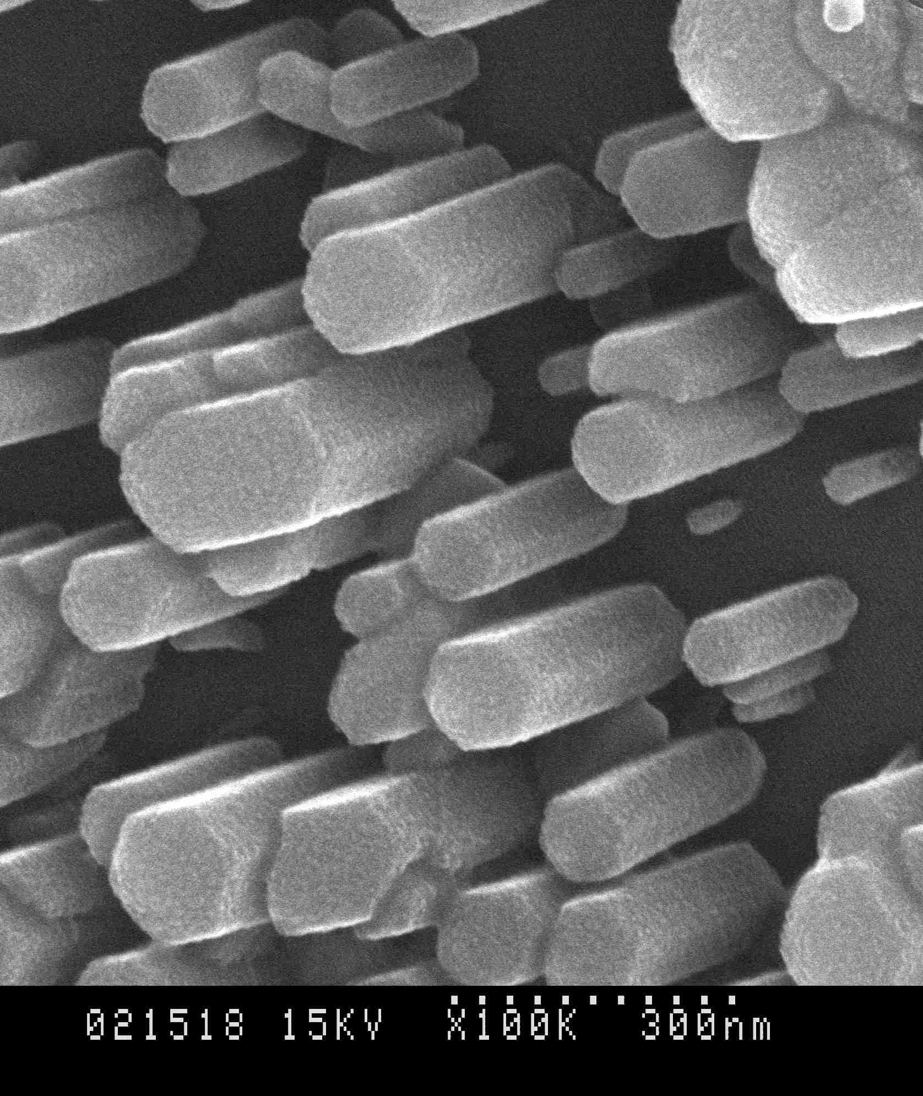

図1 SOD(110)基板上に
育成した柱状結晶(試料2)
次に、透過型電子顕微鏡（TEM）でこの柱状結晶の構造解析を行った。図2はSOD基板をやすりで研磨してSOD(111)面を出し、試料番号2の条件で育成させた結晶の断面のTEM写真である。研磨面に対して垂直に育成している柱状結晶が観察された。また制限視野電子線回折を解析したところ観察したすべての柱状結晶はSODが完全にホモエピタキシャル育成している事が分かった。

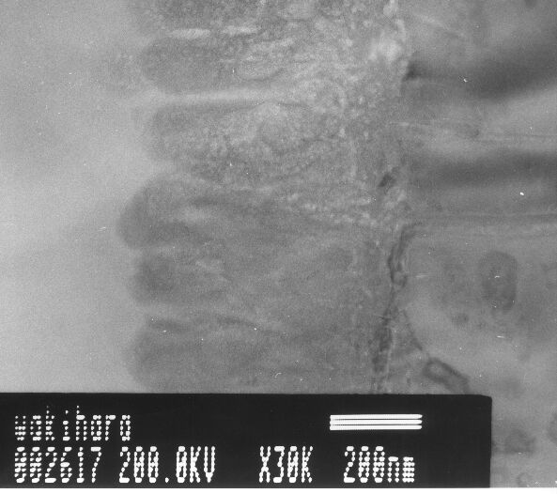

図2 SOD(111)基板上に育成した柱状結晶のTEMによる断面写真
現在のところCANができる合成溶液からSODが育成し、SOD基板上でホモエピタキシャル育成する理由は解明されていない。またSOD基板の影響や研磨による表面の影響も分かっていない。今後TEMによりSOD(110)基板上に育成している柱状結晶の解析も行う予定である。
SOD基板
柱状結晶

- 結言
柱状結晶がSOD基板上に育成する条件を見つけ、その結晶の育成過程を観察した。またTEMによりSOD(111)基板上の柱状結晶のホモエピタキシャル育成を確認した。さらに複数箇所でTEMによる構造解析をする必要がある。

引用文献
1) 富永 博夫 、ゼオライトの科学と応用、 講談社（1987）
2) A.K.Cheetham and P.Day, Solid State Chemistry Compounds, Oxford Science Publicatipons (1992)
3) M. E.Davis, Ind.Eng.Chem.Res. 30, 1675-1683 (1991)
4) 滋賀 秀幹、東京大学修士論文 (1997)
5) 林 智裕、東京大学卒業論文 (1997)
6) 白木 剛、東京大学卒業論文 (1998)

